Zona de los archivos adjuntos

---------- Forwarded message ---------
De: <notificaciones-bbva@bbva.com>
Date: jue, 25 nov 2021 a las 10:18
Subject: Información de hipoteca que has solicitado
To: <manuelyt@gmail.com>



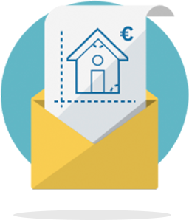
TU HIPOTECA EN BBVA
Buenas noticias Manuel, ya estás un poco más cerca de conseguir tu nueva casa.

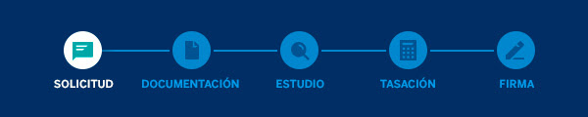
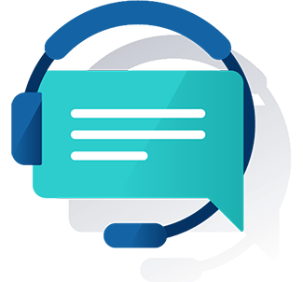
Hemos recibido tu solicitud online y en los próximos días un gestor de BBVA contactará contigo para acompañarte durante todo el proceso, ayudándote a hacerlo lo más ágil y sencillo posible.

Ahora es necesario que prepares la siguiente documentación:
· Documento identificativo (NIF, NIE o Pasaporte).
· Justificante de Ingresos.(1)
· Último IRPF.(2) En caso de no estar obligado a presentarlo: Libro de familia o Acuerdo matrimonial + Recibo del IBI o Escrituras de propiedad o Nota simple.
· Último recibo de cuotas de préstamos en otras entidades.
· Justificante de pago de alquiler en su caso.(3)
· Vida laboral.(4)


¿Tienes alguna duda o necesitas más información?
Llámanos al 912 24 98 46

02173 3

Opera y consulta en:

900 81 46 13

bbva.es


BBVA Apps

Tu cajero

 |  |  |  | 



(1) Ingresos: Últimas 2 nóminas, o Contrato de trabajo (para contrataciones recientes) si incluye ingresos a percibir y retenciones, o certificado de haberes, descuentos y retenciones emitido por la empresa (en el caso de empleados de hogar emitido por el empleador). Si aún no eres cliente de BBVA o eres cliente desde hace menos 6 meses, también necesitamos los movimientos de cuenta en otras entidades de los últimos seis meses.
(2) IRPF: El IRPF debe estar validado por la Agencia Tributaria, por una Entidad Financiera o aportar el justificante de presentación telemática.
(3) Pago de alquiler: Justificante bancario del pago inmediatamente previo a la formalización de la operación o contrato de alquiler (o certificado del arrendador) que incluya importe mensual y periodicidad de pago.
(4) Vida laboral: Si eres cliente de BBVA hace más de 6 meses no es obligatorio excepto si eres autónomo, o cuando no se especifique la antigüedad laboral, o el tipo de contrato en el justificante de ingresos.
AVISO LEGAL:
Este mensaje ha sido enviado por un sistema automático. No es preciso responder directamente a este email.
Por motivos de seguridad, las claves son secretas y únicamente deben ser conocidas por el propietario. BBVA en ningún caso solicitará por correo electrónico información de claves de BBVA‌.‌es o de tarjetas de crédito. Se recomienda comprobar siempre la dirección que aparece en la barra de navegación. Para más información sobre seguridad, consultar: Aspectos relativos a la seguridad
Este mensaje, incluido cualquier archivo adjunto, pertenece de manera exclusiva al ámbito de la comunicación privada entre el Banco y el Cliente destinatario, pudiendo contener información confidencial y sujeta al secreto bancario. En caso de haber recibido este mensaje por error, se habilitan las siguientes vías para comunicarlo: a través de b‌‌b‌v‌‌a‌‌.‌e‌‌s‌, @bbvaresponde, llamando al 9‌0‌0 8‌1 4‌6 1‌3 (+34912249846 para llamadas desde el extranjero) o acudiendo a una de nuestras oficinas.
Asimismo, informamos de que la distribución, copia o utilización de este mensaje, o de cualquier archivo adjunto al mismo, cualquiera que fuera su finalidad, están prohibidas por la ley.

 | Libre de virus. www.avast.com

